**Praca wykonana przez stałą siłę F na drodze s równa się iloczynowi skalarnemu wektora siły i wektora przesunięcia**





Siła działająca na klocek w trakcie ciągnięcia.

W rzeczywistości gdy na odcinku od punktu x1 do x2 działamy siłą zależną od położenia ale równoległą do podłoża to praca wykonana dana jest wzorem



Przykładem tego typu jest sytuacja gdy rozciągamy sprężynę od współrzędnej 0 do współrzędnej x. Wtedy praca jaką trzeba wykonać rozciągając sprężynę wyniesie



Interpretacja graficzna pracy przy rozciąganiu sprężyny.

Praca wykonywana przy rozciąganiu sprężyny równa się polu powierzchni pod wykresem siły od przesunięcia czyli w zakresie od położenia 0 do położenia x. Jest więc równa polu trójkąta o wartości 1/2 podstawy czyli x razy wysokość trójkąta czyli kx. W=S=1/2 ·x·k·x=1/2·k·x2

**Energia kinetyczna**

Energia kinetyczna jest to praca jaką trzeba wykonać aby rozpędzić ciało o masie m od prędkości 0 do prędkości v.



Wyprowadzenie



Praca wykonana przy rozpędzaniu ciała o masie m od prędkości v1 do prędkości v2 dana jest wzorem



**Energia potencjalna**

Praca wykonywana przy podnoszeniu ciała o masie m w polu grawitacyjnym Ziemi na wysokość h nad powierzchnią Ziemi. g - jest przyspieszeniem ziemskim.

W=m·g·h

**Zasada zachowania energii.**

Praca wykonana nad ciałem przez siłę zewnętrzną równa się wzrostowi energii kinetycznej K tego ciała, wzrostowi jego energii potencjalnej U oraz wzrostowi jego energii wewnętrznej V.



**Praca w polu grawitacyjnym Ziemi**

Pracę wykonaną w polu grawitacyjnym np. Ziemi można analizować na dwa sposoby.

W pierwszym przypadku energią potencjalną w polu grawitacyjnym Ziemi Ep(r) nazywamy pracę potrzebną do przeniesienia ciała o masie m z powierzchni Ziemi na odległość r liczoną od środka Ziemi większą od RZ.



wzór ten jest wynikiem całkowania



Praca potrzebna do przeniesienia ciała o masie m z powierzchni Ziemi do nieskończoności wyniesie 

W drugim przypadku energią potencjalną nazywamy pracę potrzebną do przeniesienia ciała z powierzchni Ziemi na odległość r liczoną od środka Ziemi mniejszą od RZ.



Wzór ten jest wynikiem całkowania



Praca jaką trzeba wykonać aby przenieść ciało o masie m z powierzchni Ziemi do środka Ziemi wyniesie.



Przebieg energii potencjalnej wewnątrz i na zewnątrz Ziemi przedstawiono na rysunku.

r [j.u.]

Energia potencjalna [j.u]

mgRZ/2

mgRZ

0

RZ

Pierwsza prędkość kosmiczna



Druga prędkość kosmiczna

Drugą prędkością kosmiczną nazywamy prędkość jaką trzeba nadać ciału aby przenieść je z powierzchni Ziemi w nieskończoność.



Druga prędkość kosmiczna wynosi 11.2 km/s

Energia potencjalna II

W tym przypadku energią potencjalną nazywamy pracę jaką należy wykonać aby przenieść ciało o masie m z nieskończoności do odległości r od środka masy M.



Energia ta powstaje jako wynik całkowania siły grawitacji względem przesunięcia od nieskończoności do r. 

**14. Natężenie dźwięku.**

Wibrująca membrana jest źródłem dźwięku. Natężenie dźwięku I [W/m2] wyraża się wzorem



gdzie: ρ - jest gęstością ośrodka w którym rozchodzi się fala dźwiękowa, ω=2·π·f, gdzie f jest częstością drgań, x0- jest amplitudą drgań ośrodka, u - prędkość rozchodzenia się fali dźwiękowej w ośrodku.

ρ(pow)=1 kg/m3, ρ(wod)=1000 kg/m3, ρ(met)=5000 kg/m3

u(pow)=333 m/s, u(wod)=1500 m/s, u(met)=5000 m/s

Poziom natężenia dźwięku dany jest wzorem i jest wyrażany w decybelach.



I0 jest dolną granicą słyszalności człowieka.

Poziom natężenia dźwięku zmienia się w dużym zakresie

20 dB - cisza

40 dB - szmery w cichej sali lekcyjnej

50 dB ?

70 dB - wnętrze samochodu

80 dB - głośna muzyka w samochodzie

120 dB ?

140 dB - start samolotu

Warto zauważyć, że dla L=100 dB I=I0·1010.

Wrażenie głośności odczuwane przez człowieka zależy od częstotliwości dźwięków.

Zależność głośności od częstotliwości dźwięku przedtawiono na rysunku.

Z wykresu widać, że ucho człowieka jest najczulsze przy f=3 kHz. Jeżeli przykładowo dźwięk o częstotliwości 1kHz ma poziom natężenia 40 dB to takie samo wrażenie głośności będziemy mieli przy częstości około 30 Hz dla dźwięku o natężeniu 80 dB.

Zakres czułości ucha ludzkiego mieści się w granicach 20 Hz - 20 kHz.

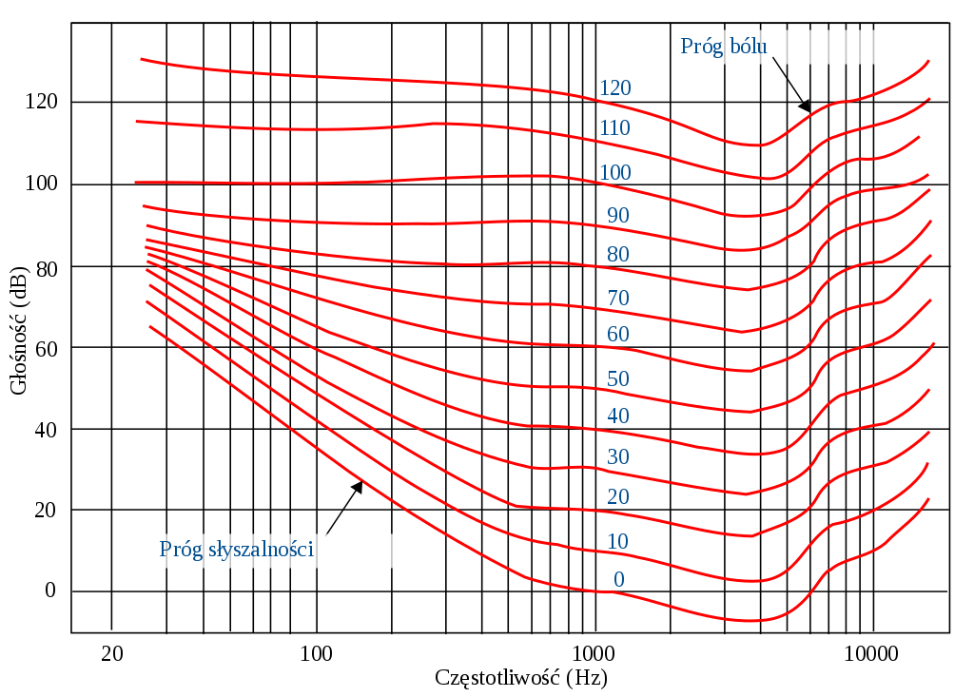

**16 Cykl silnika benzynowego**

Cykl silnika benzynowego czterocylindrowego odnosi się do sposobu, w jaki tłoki pracują w każdym z cylindrów, aby w końcu wytworzyć moc potrzebną do napędzania pojazdu. W przypadku silnika czterocylindrowego istnieją dwa podstawowe typy cykli: cykl Otto i cykl Diesel.

Cykl Otto jest najczęściej stosowany w silnikach benzynowych. Polega na tym, że mieszanka paliwowo-powietrzna zostaje wtrysknięta do cylindra, a następnie sprężona przez ruch tłoka, który zsuwa się w dół. Następnie zapłon iskry powoduje wybuch mieszanki, co powoduje szybki wzrost ciśnienia i temperatury, a tłok zostaje wypchnięty z cylindra, generując moc.

Cykl Diesel polega na tym, że powietrze jest sprężane w cylindrze przez ruch tłoka, a następnie paliwo jest wtryskiwane bezpośrednio do cylindra w momencie, gdy tłok znajduje się w górnym położeniu. Wybuch mieszanki powoduje szybki wzrost ciśnienia i temperatury, a tłok zostaje wypchnięty z cylindra, generując moc.

Oba typy cykli mają swoje wady i zalety, a wybór jednego z nich zależy od różnych czynników, takich jak zastosowanie silnika, koszty produkcji i zużycie paliwa.

Wzory opisujące procesy termodynamiczne, które zachodzą w cylindrach silników benzynowych czterocylindrowych są dość złożone i obejmują wiele zmiennych. Poniżej przedstawiam przykładowe wzory dla cyklu Otto:

Objętość cylindra:

V = π/4 * D^2 * L

gdzie:

V - objętość cylindra

D - średnica cylindra

L - długość cylindra

Stopień sprężania:

r = V1/V2

gdzie:

V1 - objętość cylindra w momencie sprężania

V2 - objętość cylindra w momencie początku skoku temperatury podczas zapłonu

Współczynnik sprężania:

k = 1 - 1/r^(γ-1)

gdzie:

γ - stała adiabaty gazu

Praca silnika:

W = m * (q1 - q2)

gdzie:

m - masa mieszanki paliwowo-powietrznej

q1 - ciepło generowane podczas procesu spalania

q2 - ciepło oddawane do otoczenia

Moc silnika:

P = W / t

gdzie:

t - czas trwania cyklu

W silnikach samochodowych czynnik roboczy nie jest gazem doskonałym, lecz mieszanką paliwa i powietrza.  
Rzeczywisty obieg pracy silnika opisywany jest za pomocą tzw. wykresu indykatorowego przedstawiającego zmiany ciśnienia w cylindrze w czasie jednego cyklu pracy, w zależności od chwilowej objętości czynnika roboczego w cylindrze. Dość dziwna nazwa tego wykresu wzięła się od nazwy przyrządu, którym wykonuje się pomiary ciśnienia. Zaznaczone kolorem czerwony pola są miarą pracy wykonanej przez silnik. W silniku z zapłonem iskrowym pole jest mniejsze niż w silniku z zapłonem samoczynnym w związku z czym praca wykonana przez ten drugi silnik jest większa (większe pole czerwone). Znajduje to uzasadnienie w praktyce – silnik ZS ma wyższą sprawność, czyli zdecydowanie lepiej zamienia energię zawartą w paliwie na energię mechaniczną. Pola oznaczone kolorem niebieskim przedstawiają pracę zużytą na wymianę ładunku w cylindrze, jest to więc tzw. praca ujemna.

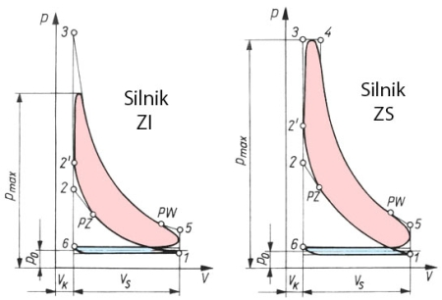

Oznaczenia przyjęte na wykresach:

VK – objętość komory sprężania

VS – objętość skokowa cylindra

po – ciśnienie otoczenia

pmax – ciśnienie maksymalne

PZ – początek zapłonu

PW – początek wylotu

Z powyższych wykresów bardzo łatwo można odczytać jaka jest wartość ciśnienia w cylindrze w poszczególnych suwach. W suwie dolotu (od punktu 6 do punktu 1) w pierwszej fazie ciśnienie jest nieco wyższe od ciśnienia otoczenia, ale później spada poniżej tego ciśnienia, dzięki czemu możliwe jest zasysanie ładunku do cylindra (oddziaływanie podciśnienia) W suwie sprężania (od 1 do 2) ciśnienie zaczyna rosnąć, a w chwili wystąpienia zapłonu ciśnienie gwałtownie rośnie, osiągając maksymalną wartość na samym początku suwu pracy (od 3 do 5). W suwie wylotu (od 5 do 6) ciśnienie jest stosunkowo niewielkie (tłok wypycha spaliny z cylindra).